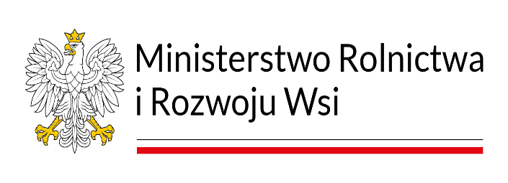
Departament Pomocy Technicznej
Warszawa, 22 października 2024 r. znak sprawy: PT.ipr.510.1.82.2024 sprawę prowadzi: Grażyna Skolimowska-Chałupka telefon: 22 623 20 76
e-mail: Grazyna.Skolimowska-Chalupka@minrol.gov.pl
Według rozdzielnika
Dotyczy: „Rybactwo – moja ścieżka do wielkiej kariery” – publikacja dotycząca zawodów związanych z rybactwem w kontekście wsparcia finansowego z programu
Fundusze Europejskie dla Rybactwa (FER )
Szanowni Państwo,
chcieliśmy zaprezentować Państwu przygotowaną w Wydziale informacji i promocji programów UE dla sektora rybackiego Departamentu Pomocy Technicznej w
Ministerstwie Rolnictwa i Rozwoju Wsi, we współpracy z Departamentem
Rybołówstwa, nową publikację - „Rybactwo – moja ścieżka do wielkiej kariery”.
Publikacja jest dostępna na dzień dzisiejszy w wersji on-line na Facebooku FER - https://bit.ly/3BVzenY oraz na stronie programu pod adresem:
https://www.rybactwo.gov.pl/strony/aktualnosci/rybactwo-moja-sciezka-dowielkiej-kariery/.
To pierwsza tego typu publikacja na rynku. Powstała z myślą o młodych ludziach, szukających swojej ścieżki zawodowej i ciekawych wyzwań. Kierujemy ją zarówno do uczniów szkół podstawowych, stojących przed wyborem szkoły średniej, jak również do absolwentów szkół średnich, decydujących o kierunku studiów.
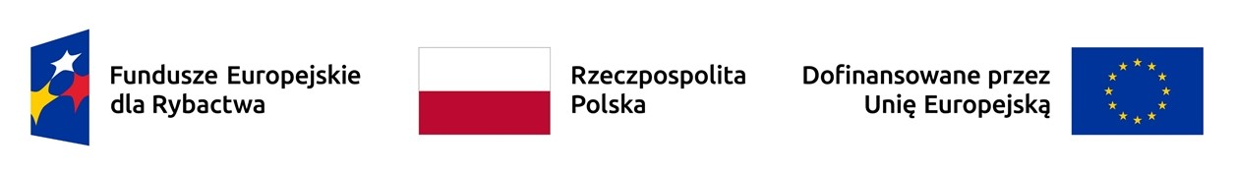
Departament Pomocy Technicznej sekretariat.pt@minrol.gov.pl ul. Wspólna 30, 00-930 Warszawa www.gov.pl/rolnictwo +48 22 623 16 37
Staraliśmy się w niej przedstawić najważniejsze dane dotyczące sektora rybackiego w Polsce oraz możliwości, jakie się przed nim rysują, w związku ze wsparciem w ramach programu Fundusze Europejskie dla Rybactwa. Najważniejszą jednak częścią są opisy zawodów i możliwości rozwoju kariery zawodowej w sektorze rybackim.
Zapraszamy do zapoznania się z nią i polecenia innym.
Co dokładnie znajdziecie w naszej publikacji?
Fundusze Europejskie dla Rybactwa – to rozdział poświęcony programowi Fundusze Europejskie dla Rybactwa na lata 2021–2027. Dowiesz się z niego m.in. kto i na co może uzyskać wsparcie finansowe z UE.
Sektor rybacki w Polsce – to krótkie wprowadzenie do branżowej tematyki. Znajdziesz w nim podstawowe informacje nt. poszczególnych działów sektora, w których w przyszłości możesz pracować.

Praca w różnych instytucjach sektora rybackiego - to nie tylko przegląd miejsc, w których znajdziesz zatrudnienie, ale również informacje o tym, na czym będzie polegać Twoja praca.
Wykaz szkół i uczelni kształcących w zakresie rybactwa – to, jak sama nazwa wskazuje, lista podmiotów kształcących przyszłych specjalistów sektora rybackiego w różnych dziedzinach. Znajdujące się tu kody QR przeniosą Cię bezpośrednio na strony internetowe poszczególnych placówek.
Ważne jest, aby informacja o nowej publikacji, w tym o programie FER i jego możliwościach dotarła różnymi kanałami do wszystkich zainteresowanych w tym osób i podmiotów działających w szeroko rozumianym polskim sekatorze rybackim, w tym placówek edukacyjnych kształcących na kierunkach rybackich.
Dlatego też w załączeniu przekazuję do wykorzystania projekt informacji nt. niniejszej publikacji do zamieszczenia na Państwa stronie internetowej.
Jednocześnie zachęcamy Wszystkich do śledzenia informacji publikowanych przez
Departament Pomocy Technicznej na oficjalnych kanałach informacyjnych programu FER, czyli stronie internetowej www.rybactwo.gov.pl oraz uruchomionych w tym celu oficjalnych profilach programu FER w mediach społecznościowych: Facebooku, Instagramie, LinkedIn oraz kanał programu w serwisie YouTube.

Fundusze Europejskie dla Rybactwa na lata 2021-2027
Fundusze Europejskie dla Rybactwa
Fundusze Europejskie dla Rybactwa
Fundusze Europejskie dla Rybactwa
Z wyrazami szacunku
Justyna Adamska dyrektor
Departamentu Pomocy
Technicznej
/podpisano elektronicznie/
Klauzula informacyjna o zasadach przetwarzania Państwa/Pani/Pana danych osobowych dostępna jest pod adresem:
www.gov.pl/rolnictwo/polityka-przetwarzania-danych-osobowych

Rybactwo ścieżką do kariery zawodowej
Z myślą o młodych ludziach, szukających swojej ścieżki zawodowej i ciekawych wyzwań w Ministerstwie Rolnictwa i Rozwoju Wsi powstała publikacja „Rybactwo – moja ścieżka do wielkiej kariery”.
Prezentujemy w niej możliwości zawodowe związane z rybactwem w kontekście wsparcia finansowego z programu Fundusze Europejskie dla Rybactwa (FER).
To pierwsza tego typu publikacja.
Dla kogo?
Publikację „Rybactwo – moja ścieżka do wielkiej kariery” kierujemy zarówno do uczniów szkół podstawowych, stojących przed wyborem szkoły średniej, jak i do absolwentów szkół średnich, stojących przed wyborem kierunku studiów.
Czego można się dowiedzieć z publikacji?
Najważniejszą częścią publikacji są opisy zawodów i możliwości rozwoju kariery zawodowej w sektorze rybackim. Publikacja jest podzielona na następujące części:
- Fundusze Europejskie dla Rybactwa – to rozdział poświęcony programowi Fundusze Europejskie dla Rybactwa na lata 2021–2027. Dowiesz się z niego m.in., kto i na co może uzyskać wsparcie finansowe z UE.
- Sektor rybacki w Polsce – to krótkie wprowadzenie do branżowej tematyki. Znajdziesz w nim podstawowe informacje nt. poszczególnych działów sektora, w których w przyszłości możesz pracować.
- Praca w różnych instytucjach sektora rybackiego – to nie tylko przegląd miejsc, w których znajdziesz zatrudnienie, lecz także informacje o tym, na czym będzie polegać Twoja praca.
- Wykaz szkół i uczelni kształcących w zakresie rybactwa – to wykaz podmiotów kształcących przyszłych specjalistów sektora rybackiego w różnych dziedzinach. Znajdujące się tu kody QR przeniosą Cię bezpośrednio na strony internetowe poszczególnych placówek.
Znajdziesz tu również kody QR , które przeniosą Cię na strony internetowe placówek.
Gdzie można znaleźć publikację?
Publikacja jest dostępna w wersji on-line na stronie programu,
a także na Facebooku FER - https://bit.ly/3BVzenY.
Kanały informacyjne programu FER
Zachęcamy do śledzenia informacji publikowanych na oficjalnych kanałach informacyjnych programu FER, czyli stronie internetowej www.rybactwo.gov.pl oraz uruchomionych w tym celu oficjalnych profilach programu FER w mediach społecznościowych: Facebooku, Instagramie, LinkedIn oraz kanale programu w serwisie YouTube.



